IP地址综合练习
●以下给出的地址中，与192.168.15.19/28同属于一个网络的主机地址是 A 。
A．192．168．15．17 B．192．168．15．14
C．192．168．15．16 D．192．168．15．31
解析 ：A 是正确答案，B不在主机范围内，C 网络地址， D 广播地址
●以上给出的地址中，主机192.168.15.19/28与主机 A 通信不用通过路由器转发。
还是 A，同一个子网不用通过路由器转发
同一个子网内的主机通信不需要通过路由器，可以直接通过交换机或网桥（如果有）进行通信。而跨子网通信时，必须通过路由器。
●在一条点对点的链路上，为了减少地址的浪费，子网掩码应该指定为 A 。
A．255．255．255．252 B．255．255．255．248
C．255．255．255．240 D．255．255．255．196
减少浪费，采取 /30 子网掩码，这样就有 2^2 - 2 = 2 个主机地址。
而点对点链路只需要两个 IP 地址进行通信，所以已经满足了。
1111 1100
即 255 - 3 = 252
●某单位局域网通过ISP提供的宽带线路与Internet相连，ISP分配的公网IP地址为202.117.12.32/29，局域网中一部分计算机通过代理服务器访问Internet，而另一部分计算机不经过代理服务器直接访问Internet。其网络连接方式及相关的网络参数如图C4-3-1所示。
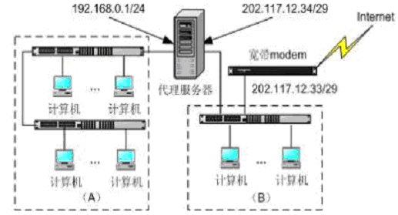 图C4-3-1
【问题1】
根据图C4-3-1所给出的网络连接方式及相关的网络参数，区域（A）与区域（B）中计算机的网络参数配置（如图C4-3-2所示）为：
区域（A）计算机“IP地址”（范围）： 192.168.0.2 ~ 192.168.0.254
区域（A）计算机“子网掩码”： 255.255.255.0
区域（A）计算机“默认网关”： 192.168.0.1
区域（B）计算机“IP地址”（范围）： 202.117.12.34 ~ 202.117.12.38
区域（B）计算机“子网掩码”： 255.255.255. 248
区域（B）计算机“默认网关”： 202.117.12.34
(去掉网络地址、去掉广播地址、去掉默认网关)
【问题2】
在接入Internet时，区域（A）与区域（B）相比，哪个区域的计算机安全性更好？
区域 A 的安全性更好。
· 区域A的计算机安全性相对较好，因为它们通过代理服务器与Internet通信，代理服务器能够提供更强的流量过滤和安全控制措施。
· 区域B的计算机安全性相对较差，因为它们直接连接到Internet，暴露在更多的外部攻击面上，尤其是当没有充分的防火墙和安全配置时

【问题3】
IP地址为192.168.0.36的计算机发送到Internet上的IP数据包的源IP地址为 202.117.12.34 ；IP地址为202.117.12.36的计算机发送到Internet上的IP数据包的源IP地址为 202.117.12.36
A 通过代理服务器，当192.168.0.36 发送数据包到Internet时，代理服务器 会将其源IP地址替换为 代理服务器的公网IP地址 (不太理解）；然后直连的就是自己的主机 IP

【问题4】
如果电信部门分配的公网IP地址为202.117.12.32/30，则图C4-3-1的网络连接应做何改动？
把区域（B）去掉(变为点对点的链路了)
(不是很理解）

● Trans : 以太网网络连接到 R1, R2 汇总一个 192.1.144.0/20，依照这个汇总，下列哪将包括哪些目的地址将从 R2 到 R1。
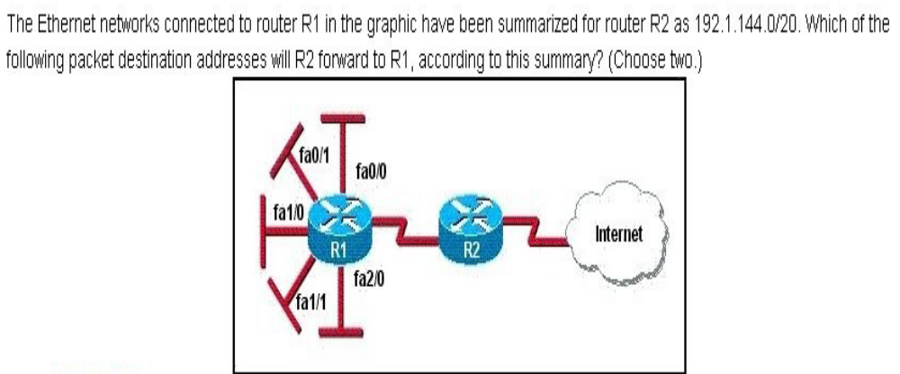

A 192.1.159.2
B 192.1.160.11
C 192.1.138.41
D 192.1.151.254
E 192.1.143.145
F 192.1.1.144

192.1.144.0
192 . 1 . 1001 0000 . 0000 0000
192 . 1 . 1001 1111 . 0000 0010 (A)
192 . 1 . 1010 0000 . 0000 1011 (B)
192 . 1 . 1000 1010 . 0001 1001 (C)
192 . 1 . 1001 0111 . 1111 1110 (D)
192 . 1 . 1000 1111 .
192 . 1 . 0000 0001

貌似是找属于这个子网的 : 192.1.144.0/20
发现好像是 A D。

